
®AlgDat
Jasmin Fässler 2025,

Pattern Matching

Definition
- P = String der Länge m
- Substring von P = P[i..j] inklusive i und j
- Präfix von P = Substring P[0..i],
- Suffix von P = P[i..m-1]
Strings T (Text) und P (Pattern, Muster)
Pattern-Matching Problem : finde Substring in T, der mit P übereinstimmt.

Brute Force Algorithm
Zeit: O(nm)
Worst Case Beispiel: T = aaa … ah, P = aaah (z.B. Bildanalysen, DNA Sequenzen)

Boyer-More Heuristiken

Laufzeit
O(n*m+s)

"Looking-Glass" Heuristik
vergleiche P mit einer Subsequenz von T. Starte dabei am Ende des Patterns.

"Character-Jump" Heuristik
falls bei T[i] = c keine Übereinstimmung:
- falls P das Zeichen c enthält, verschiebe P bis das letzte Auftreten von c in P mit T[i] übereinstimmt.
- sonst, verschiebe P bis P[0] mit T[i + 1] übereinstimmt.

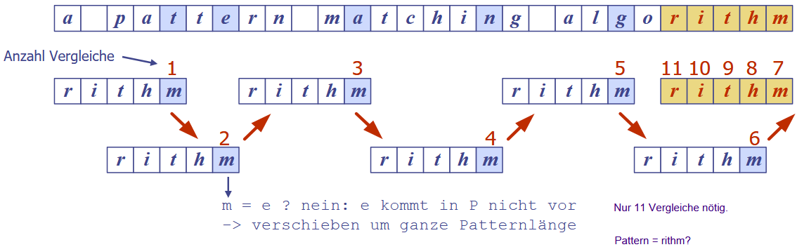
1. Fall - Textsymbol kommt nicht vor
Kommt das Erste verglichene Textsymbol nicht im Muster vor, dann kann das Muster um m Positionen hinter dieses Symbol verschoben werden. (Wir starten am Ende vom Pattern).

2. Fall - Ungleichheit tritt auf
Falls Ungleichheit auftritt, das fehlerhafte Zeichen aber an anderer Stelle im Muster vorkommt, dann das Muster nur so weit nach rechts verschieben, bis das erste Vorkommen auf das Textsymbol ausgerichtet ist. (Schritt für Schritt nach rechts verschieben)
- Es darf kein Match übersprungen werden!
- Immer nach Rechts verschieben und nicht rückwärts

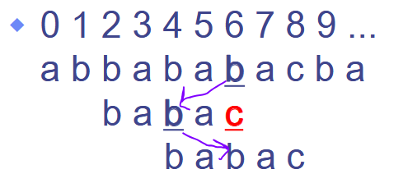

Worst Case

Knuth-Morris-Pratt

Laufzeit
MPG Algorithmus: O(m+n)
Fehl-Function: O(m)

Fehl-Function (failure function)
O(m) Zeit
- In einer Vorlaufsphase (Preprocessing) sucht der Algorithmus Übereinstimmungen von Präfixes des Musters im Muster selbst.
- Die Fehl-Funktion (failure function) F(j) ist definiert als die Grösse des längsten Präfixes von P[0..j] , so dass dieser auch Suffix von P[1..j] ist.
- (Spezieller lps (longest prefix suffix) Array mit Pattern von Search String wird erstellt)

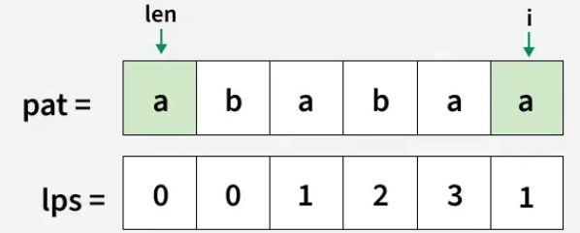

Tries (Radix Tree)

Idee
- Text hat viele Zugriffe, wenige Änderungen
- Preprocessing, eigenes Pattern
- statt Muster den Text preprocessen

Ein Trie ist eine kompakte Datenstruktur für die Repräsentation einer Menge von Strings, wie z.B. alle Wörter eines Textes. Tries erlauben Pattern Matching mit einer Geschwindigkeit welche proportional zur Grösse des Patterns ist.

HashTree oder Hashmap? Hashmap benötigt weniger Energie aber Rehashing kann zu unerwarteten Ladezeiten führen.
Bei gutem Fall ist Hashtabelle am schnellsten. Balancierter Baum läuft im Worst-Case besser.

Standard-Trie
n totale Länge der Strings in S
m Länge des String-Parameters der Operation
d Grösse des Alphabets
Laufzeit?? , Speicher: O(n),
- Suchen, Einfügen und Löschen (von Wörtern die es gibt) in O(dm)

Standard Trie ist für eine Menge von Strings S ist ein geordneter Baum, so dass:
- jeder ausser dem Wurzel-Knoten ein Zeichen hat
- die Pfade von den externen Knoten zur Wurzel die Strings von S beinhalten
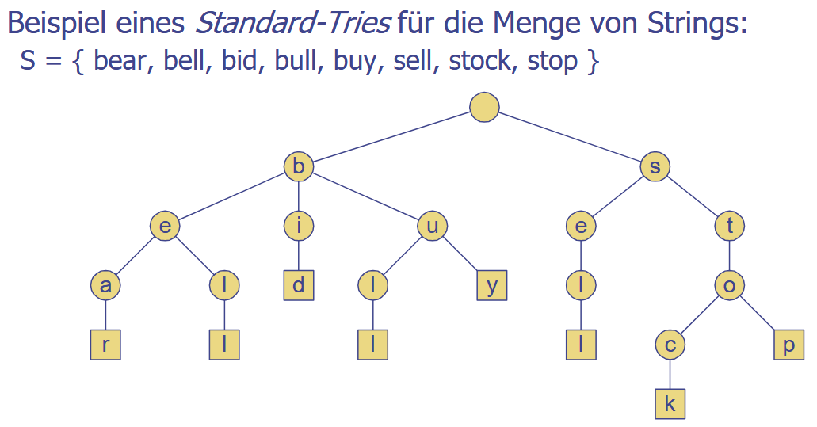

Jeweils definieren
Stoppwörter separat speichern? z.B: "a", " " und "!"?
Präfixe auch speichern oder nur ganze Wörter?
Wörter, die in anderen Wörtern vorhanden sind auch speichern?

Komprimierte Tries
Ein komprimierter Trie (Compressed Trie) wird von einem Standard-Trie hergeleitet durch Komprimierung von «Pfaden von redundanten Knoten».®
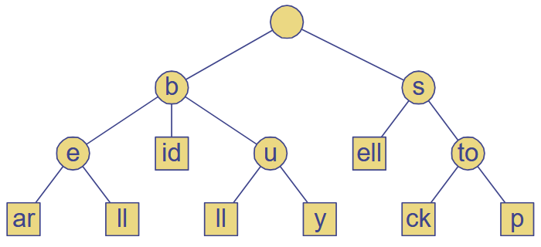

Komprimierte Repräsentation
Kompakte Repräsentation eines komprimierten Tries für ein Array von Strings:
- Knoten speichert Indizes anstelle von Substrings
- Benötigt O(s) Speicher, wobei s die Anzahl Strings im Array ist
- Dient als eine Hilfs-Index-Struktur
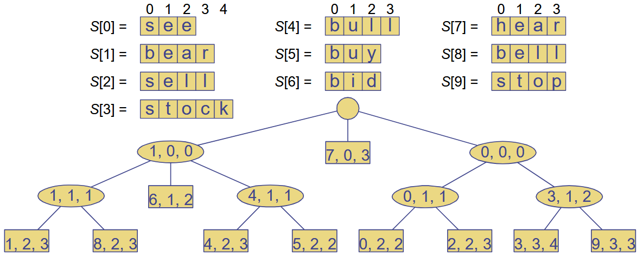

Suffix Trie
Ein Suffix-Trie eines Strings X der Länge n über einem Alphabet der Grösse d
- Speicher: O(n)
- Pattern Matching in X in O(dm) Zeit, wobei m die Länge des Patterns ist
- Erstellungszeit: O(n)

Der Suffix-Trie eines Strings X ist der komprimierte Trie von allen Suffixen von X.
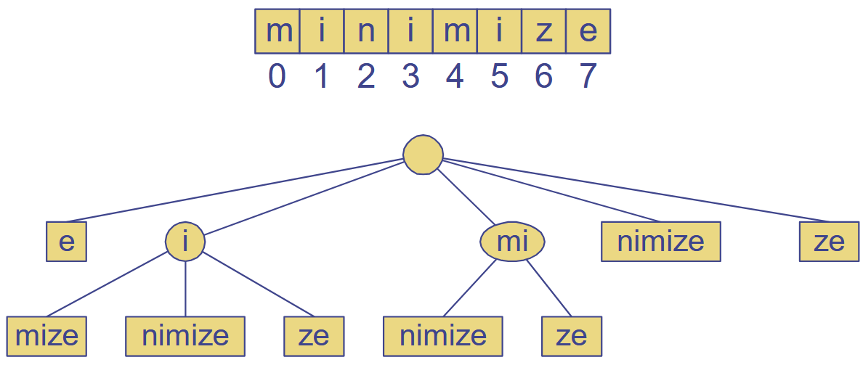

Dynamic Programming
Brute force und greedy aus oop2 spick nehmen

Rucksack-Problem (Knapsack) / Dieb
bottom-Up, optimale Subprobleme, beginne beim kleinsten Element
Laufzeit für ganze Tabelle: O(Anzahl Gegenständen * Anzahl Gewichte)
Vorteil: jedes Subproblem wird nur 1 Mal berechnet

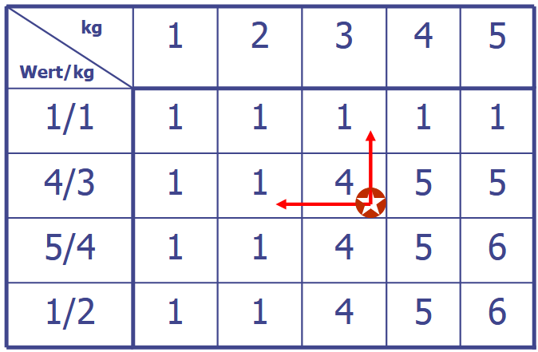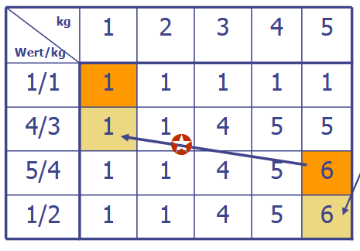

Nächstes Subproblem:
- nächster Gegenstand: 4/3
- nächstes Gewicht: aktuelles Gewicht – Gewicht Gegenstand

Bestimmung der Gegenstände für den Rucksack:
 beginne mit dem grösstmöglichen Wert und gehe mit den Gegenständen zurück bis der Wert ändert: entsprechender Gegenstand gehört in Rucksack
 fahre mit nächstem Subproblem weiter:
 ein Gegenstand weniger
 Abzug des Gewichtes

Ablauf
- 1. horizontale Zeile aufsteigend ab 1 bis zum gesuchten Wert
- 1. Spalte: verfügbare Werte (Reihenfolge egal)
- Gehe die mittleren Felder von links oben durch
- Wenn Gewicht > gesuchtes Gewicht ist, dann nimm vorherige Lösung oder 0
- Wenn Gewicht <= gesuchtes Gewicht ist: rechne gesuchtes Gewicht – Gewicht und wenn es grösser als 0 ist, nimm direkt den Wert aus der vorherigen Zeile bei dem übrigen Gewicht und addiere es = Lösung vom Feld. (kann das übrige Gewicht von vorherigem Subproblem direkt mit Index zugreifen)

Beispiel

Longest Common Subsequence

Subsequenz
Nimmt einzelne Buchstaben aus String und behält Reihenfolge. Im Vergleich zum Substring müssen es nicht aneinanderhängende Buchstaben sein.

Wofür?
Source Files mit diff vergleichen

Laufzeit
Wir haben zwei verschachtelte Loops
 äusserer Loop iteriert n mal
 innerer Loop iteriert m mal
 konstanter Aufwand innerhalb jeder Iteration des inneren Loops
 Somit ist die totale Laufzeit: O(nm)

LCS auslesen
Mit Backtracking, weil es geht nur mit Rekursion um Weg nach oben und links zu testen.
Backtracking ist eigentlich wie eine einfachere Form von Dynamic Programming.

Graphen
Ein Baum der eine Schleife haben kann, ist es kein Baum mehr sondern ein Graph.

Eigenschaften notieren
- bei einfachem Baum ist Grad maximal 1-n
- Total von allen Kanten 2m

 | Kanten Liste | Adjazenz Liste | Adjazenz Matrix
Space | $$n+m$$ | $$n+m$$ | $$n^{2}$$
incidentEdges(v) | $$m$$ | $$\deg\left(v\right)$$ | $$n$$
areAdjacent(v, w) | $$m$$ | $$\min\left(\deg\left(v\right),\deg\left(w\right)\right)$$ | $$1$$
insertVertex(o) | $$1$$ | $$1$$ | $$n^{2}$$
insertEdge(v, w, o) | $$1$$ | $$1$$ | $$1$$
removeVertex(v) | $$m$$ | $$\deg\left(v\right)$$ | $$n^{2}$$
removeEdge(e) | $$1$$ | $$1$$ | $$1$$

Graph Begriffe
-

Ungerichteter Graph

Ungerichtete Graphen
Baum Wald spanningtree

DFS
-

BFS
-

Gerichteter Graph

